«Куда идти с поврежденными деньгами?»

**ИМЕЕМ ПРАВО ЗНАТЬ**

Сегодня мы продолжаем разъяснения по наиболее актуальным вопросам, касающимся взаимоотношений граждан и кредитных организаций, и беседуем с управляющим Отделением по Курской области Главного управления Банка России по Центральному федеральному округу Евгением Викторовичем Овсянниковым в рубрике «Имеем право знать».

**– Евгений Викторович, все мы рано или поздно сталкивались с ситуацией, когда кассир в магазине отказывается принять от покупателя грязные или порванные банкноты. Объясните, деньгами с какими дефектами можно расплатиться в торговой точке?**

– Это платежеспособные банкноты и монеты Банка России с незначительными повреждениями. Например, банкнота может быть загрязнена, изношена, надорвана, а также с потертостями, небольшими отверстиями, проколами, посторонними надписями, пятнами, оттисками штампов, с оторванными краями и углами.

Что касается монеты, то она может иметь мелкие механические повреждения, но должна полностью сохранить изображение на лицевой и оборотной сторонах (аверсе и реверсе).

Денежные знаки с такими повреждениями должны приниматься всеми банками, предприятиями торговли и сферы услуг, организациями и учреждениями независимо от формы собственности и сферы деятельности.

**Примеры поврежденных банкнот и монет,**

**которые должны приниматься в платежи повсеместно**:

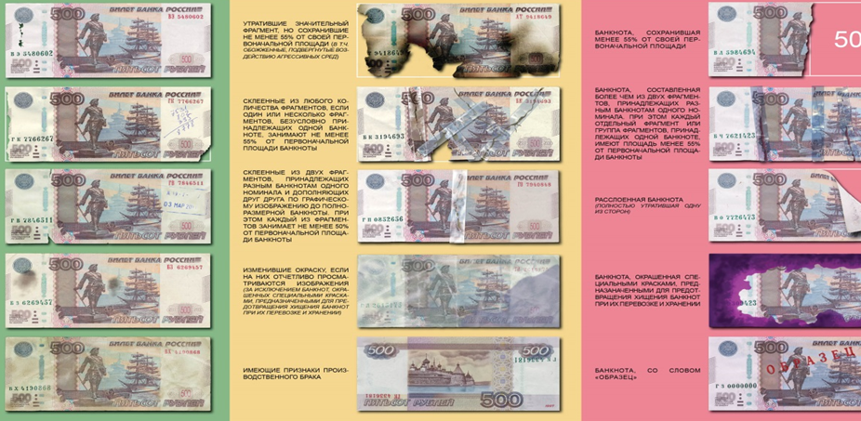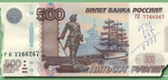

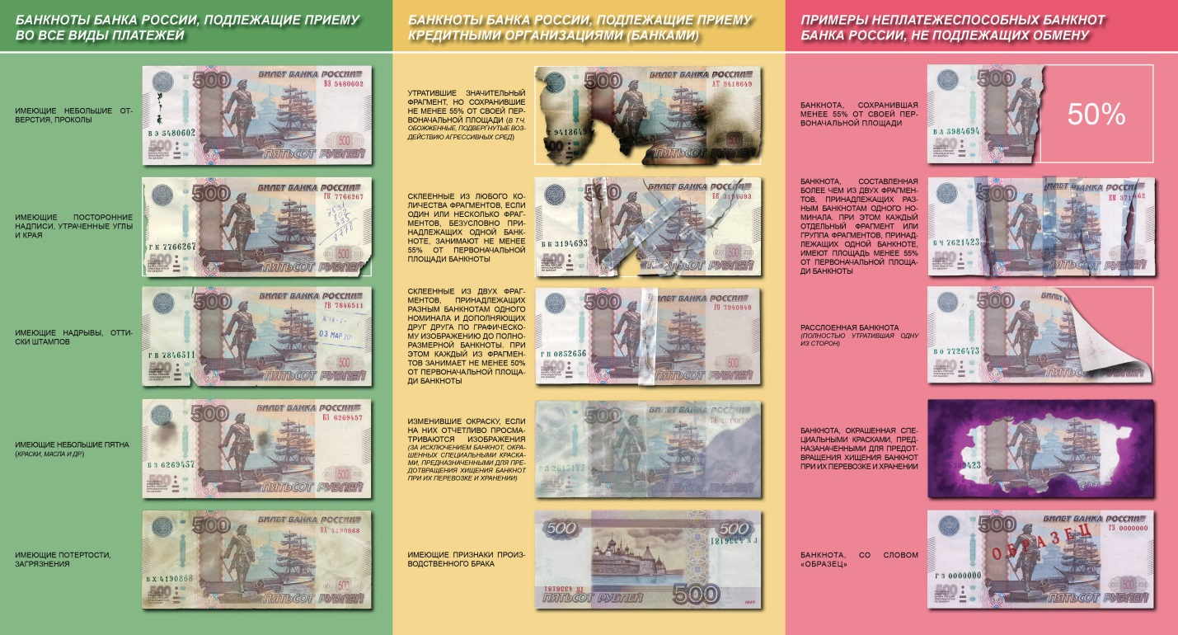

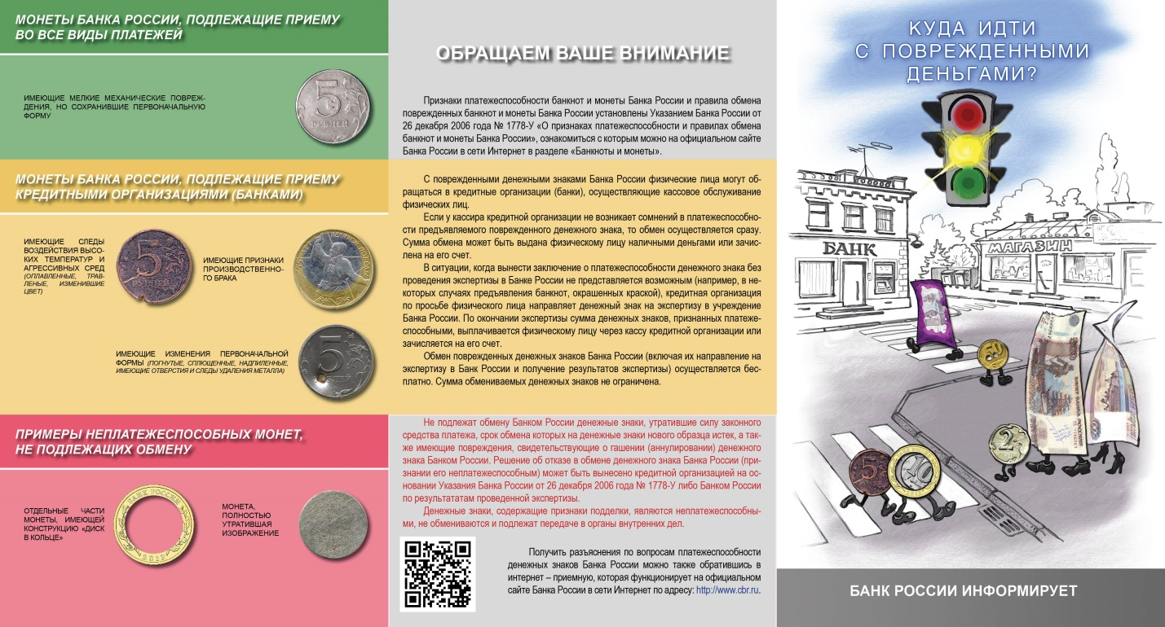

**– Вот пример от нашего читателя Андрея Петровича: ему досталась банкнота, разорванная на восемь кусочков, которые склеены скотчем. Видно, что все части принадлежат одной банкноте. Можно ли оплатить такими деньгами, к примеру, коммунальные услуги?**

– Банкноты и монеты с существенными повреждениями не должны использоваться в платежах. Однако у читателя остается возможность обменять их по номиналу в коммерческом банке. Это можно сделать, если сохранилось не менее 55% площади банкноты; если банкнота, разорванная на несколько частей, склеена; если купюра склеена из двух частей – правой и левой – разных банкнот одного номинала, если каждая часть не меньше 50% первоначальной площади. Также можно поменять банкноту, которая изменила окраску из-за химического либо термического воздействия.

Если говорить о монете, то она может иметь повреждения первоначальной формы (погнутая, сплющенная, надпиленная, имеющая отверстия и следы удаления металла), иметь следы воздействия высоких температур и агрессивных сред (оплавленная, травленая, изменившая цвет), которые не препятствуют однозначной идентификации номинала и принадлежности к монете Банка России. Обменивается монета, сохранившая не менее 75 % от первоначальной массы.

Также можно поменять банкноту или монету, которая имеет брак предприятия-изготовителя.

**– Расскажите поподробнее о том, как обменять поврежденные деньги.**

– Для обмена поврежденных денежных знаков граждане могут обратиться в коммерческие банки, осуществляющие кассовое обслуживание физических лиц.

Если у кассира банка не возникает сомнений в платежеспособности денег, то они обмениваются сразу. По желанию гражданина сумма обмена может быть выдана наличными или зачислена на счет.

Если кассир затрудняется самостоятельно определить платежеспособность поврежденных денежных знаков, то по просьбе клиента он может направить их в учреждение Банка России на экспертизу. Для этого потребуется заполнить заявление и опись. В заявлении необходимо указать, каким способом клиент хочет получить деньги: на счет или наличными, а в описи - реквизиты поврежденных денег. Если банкноты или монеты сильно повреждены, то их принимают по отдельному заявлению, где указывается условная оценка – один рубль за упаковку сомнительных денежных знаков. По возможности, к заявлению прилагается копия документа, подтверждающего причину повреждения. Это может быть справка о пожаре, стихийном бедствии, протокол ДТП.

Поврежденные деньги, принятые банком от клиента, в течение пяти рабочих дней направляются на экспертизу в Банк России. Учреждение Банка России проводит экспертизу в течение десяти рабочих дней. По результатам экспертизы сумма обмененных денежных знаков возвращается гражданину.

Важно отметить, что обмен поврежденных денег (включая направление на экспертизу в Банк России) проводится бесплатно. Сумма для обмена не ограничена.

**Примеры существенных повреждений банкнот и монет.**







**– Какие купюры и монеты никто не обменяет?**

– Обмену не подлежат неплатежеспособные банкноты и монеты Банка России, вышедшие из обращения, банкноты с отпечатанным словом «Образец», отдельные части монет, конструкция которых предусматривает наличие диска и кольца.

И, разумеется, не принимаются в платежи и не обмениваются денежные знаки с признаками подделки, включая частичную подделку или переделку. Более того, гражданам они не возвращаются, а подлежат передаче в органы внутренних дел.

Для справки:

Перечень повреждений и правила обмена поврежденных банкнот и монет Банка России определен Указанием Банка России от 26 декабря 2006 года № 1778-У «О признаках платежеспособности и правилах обмена банкнот и монеты Банка России».

Более подробно с признаками платежеспособности и правилами обмена банкнот и монеты Банка России можно ознакомиться на официальном сайте Банка России http://www.cbr.ru в разделе «Банкноты и монеты».